**Лабораторная работа №11**

**ПОКАДРОВАЯ АНИМАЦИЯ**

**Цель работы:** Создать приложение с использованием покадровой анимации.

**Программа выполнения работы:**

1. Изучить методические указания к практическому занятию.

2. Запустить на выполнение Android Studio.

3. Создать в среде Android Studio проект, разработанный на практическом

занятии.

4. Создать в соответствующих директориях файлы проекта.

5. Запустить созданное приложение в эмуляторе Android и наблюдать за

появлением этого приложения и результатов его работы в окне приложений

эмулятора.

**Ход выполнения:**

1. Код MainActivity.java (рис. 11.1)

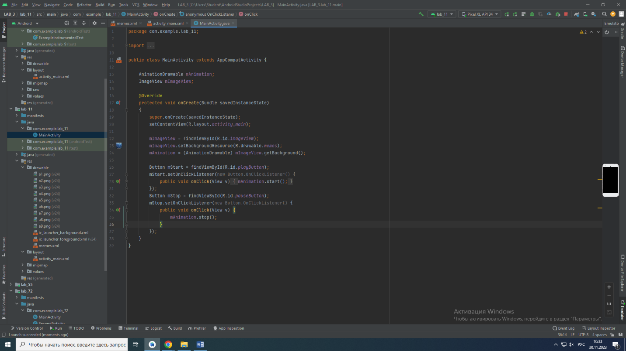

Рис. 11.1 - MainActivity.java

2. В activity_main.xml будет две кнопки отвечающие за паузу и воспроизведение, а так же один элемент изображения (рис 11.2).

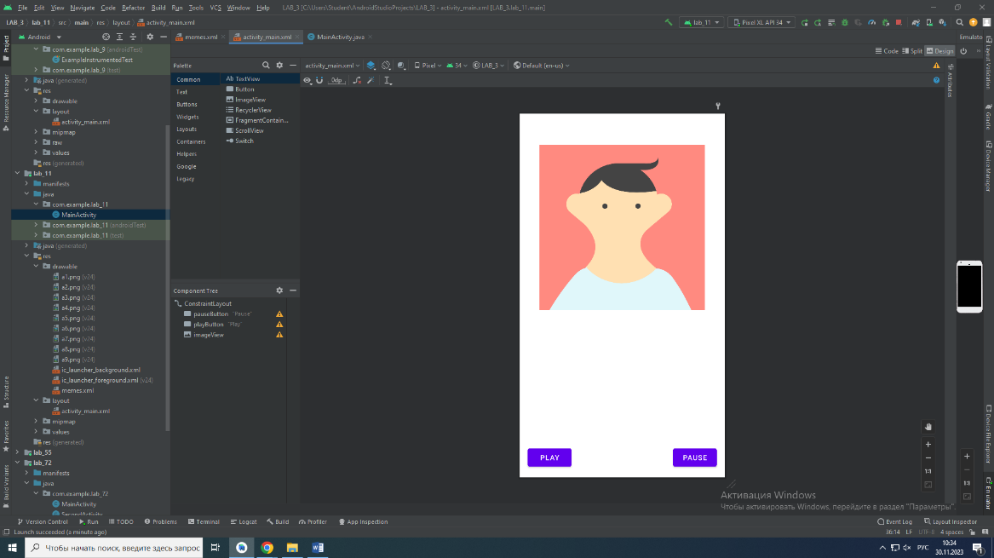

Рис. 11.2 – файл activity_main.xml

3. Результат выполнения работы (рис. 11.3)

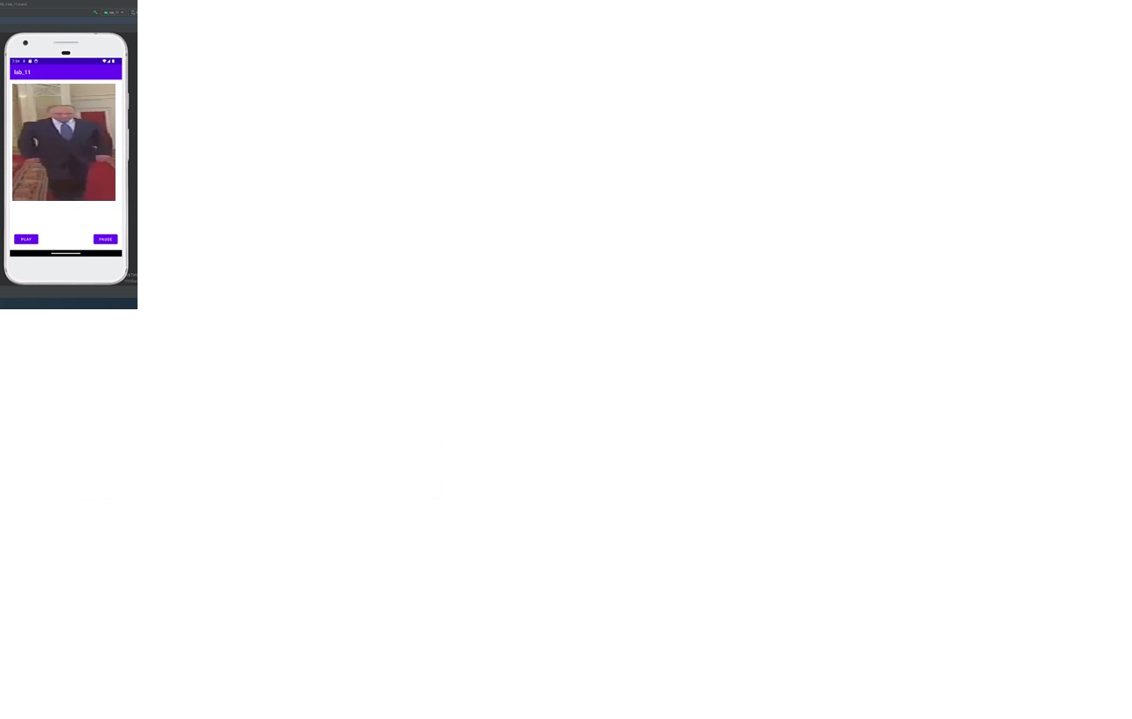

Рис. 11.3 – результат выполнение программы

**Вывод:** в ходе выполнения лабораторной работы было создано приложение воспроизводящее покадровую анимацию.

|  |  |
| --- | --- |
| Выполнил | Гинтов М. Е. |
| Проверил | Елкин Н.С. |